https://zvedavec.news/komentare/2024/06/10120-koho-muze-rusko-vyzbrojit-jako-asymetrickou-odpoved-na-vyzbrojovani-ukrajiny-zapadem.htm

Koho může Rusko vyzbrojit jako asymetrickou odpověď na vyzbrojování Ukrajiny Západem?

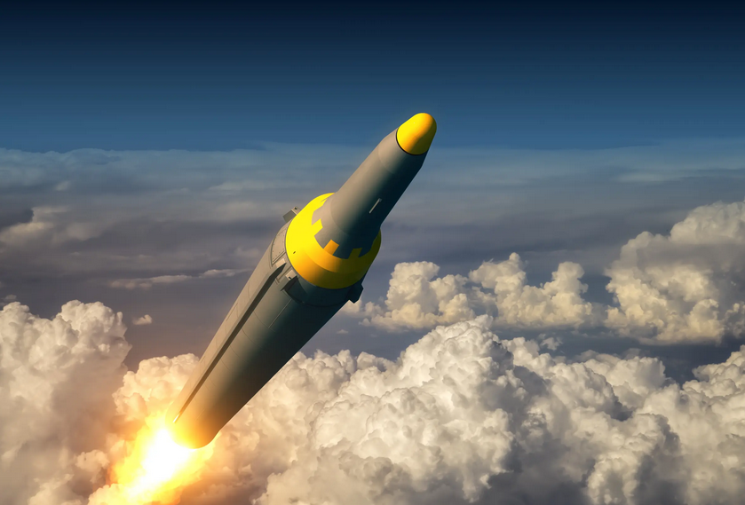
8.6.2024 Andrew Korybko Rusko by mohlo vážně uvažovat o tom, že se spolehne na svého íránského strategického partnera a vyzbrojí Osu odporu, aby buď donutilo Američany k ponižujícímu stažení alespoň z části západní Asie, zejména ze Sýrie, nebo je zatáhlo do velkého regionálního konfliktu těsně před listopadovými volbami.
Prezident Putin na čtvrteční otázku ohledně reakce své země na to, že Západ nechal Ukrajinu použít své zbraně k úderům na cíle uvnitř všeobecně uznávaných hranic Ruska, odpověděl krypticky následovně: „Proč bychom nemohli podobné zbraně dodávat do těch oblastí světa, kde budou použity proti citlivým místům těchto zemí?

Pokud někdo považuje za možné dodávat takové zbraně do válečné zóny, aby zasáhly naše území...? Můžeme reagovat asymetricky. Budeme o tom uvažovat.“
Osa odporu je jedinou silou, která má politickou vůli zasáhnout citlivá místa na Západě. Tyto s Íránem spřízněné skupiny již zaútočily na americké základny v Sýrii, Iráku a Jordánsku, z nichž první byly vybudovány bez souhlasu Damašku, zatímco ostatní s touto nezákonnou okupací pomáhají. Od poslední izraelsko-hamasácké války své údery stupňují, což někdy vyvolává zdrcující reakci, ale USA nadále zůstávají na místě, protože stažení by Ose odporu přineslo významné vítězství.
V tom spočívá důvod, proč by Rusko mohlo vážně uvažovat o tom, že se spolehne na svého íránského strategického partnera a vyzbrojí tyto skupiny, aby buď donutilo Američany k ponižujícímu stažení alespoň z části západní Asie, zejména ze Sýrie, nebo je vtáhlo do velkého regionálního konfliktu těsně před listopadovými volbami. Veřejnost nemá chuť na další válku v této části světa, ani ji nechce financovat v takové míře, v jaké financuje Ukrajinu, a navíc Pentagon musí doplňovat své zásoby.
Navíc Izrael se snaží dosáhnout svých cílů v Gaze, takže ani on není připraven na další velký regionální konflikt. Samozvaný židovský stát by mohl nanejvýš provádět další letecké údery proti Ose odporu a možná vyzbrojit Ukrajinu útočnými zbraněmi v reakci na to, že Rusko vyzbrojuje syrské a irácké skupiny prostřednictvím Íránu, zejména pokud dodává zbraně Hizballáhu. Izrael však pravděpodobně nebude riskovat plnohodnotnou íránskou odvetu překročením svých červených linií, takže riziko eskalace by pravděpodobně zůstalo minimální.
Důvodem, proč to Rusko ještě neudělalo a podle slov prezidenta Putina o tom nyní pouze „uvažuje“, je skutečnost, že tato politika by mohla vést k velmi nepříznivým nezamýšleným důsledkům. Je to dokonalý pragmatik a obecně je velmi opatrný při provádění zásadních kroků, k nimž se odhodlává až po pečlivém prostudování všech jejich možných rozměrů, a i pak obvykle až na poslední chvíli. Krym, Sýrie a speciální operace jsou dokonalými příklady tohoto přístupu.
Mnozí by sice rádi viděli, jak Rusko prostřednictvím Osy odporu pomáhá Íránu dát USA v západní Asii krvavý nos, ale Kreml se obává, že by to mohlo vést k tomu, že USA maximálně „eskalují, aby deeskalovaly“ na Ukrajině tím, že nařídí vojskům NATO překročit Dněpr a hrozivě se přiblížit k novým hranicím Ruska. V této nebezpečné hře na jaderné kuře by se Moskva mohla z důvodu sebeobrany uchýlit k taktickým jaderným zbraním jako k poslední možnosti, což by mohlo vyvolat sérii rychle se vyvíjejících událostí, které by skončily apokalypsou.
Navíc, i když existuje poetická spravedlnost v tom, že Rusko využije Írán k vyhnání USA ze západní Asie, stejně jako USA využily Ukrajinu k vyhnání Ruska z Černého moře (jak to alespoň někteří západní politici vykládají), vždy existuje možnost, že se riziko regionální eskalace vymkne kontrole kvůli Netanjahuovi, který je neřízená střela. Je pod domácím i mezinárodním tlakem jako nikdy předtím a mohl by vážně uvažovat o „eskalaci k d-eskalaci“ proti Íránu stejně jako USA proti Rusku (ať už koordinovaně, nebo ne).
Z jeho pohledu by Rusko spoléhající na Írán, který vyzbrojí Osu odporu lepšími zbraněmi pro údery na regionální základny USA, mohlo vychýlit rovnováhu sil mezi Izraelem a Hizballáhem, čímž by se samozvaný židovský stát stal vůči svým protivníkům zranitelnějším než kdy dříve. V souladu s tím, stejně jako by USA mohly nařídit jednotkám NATO, aby překročily Dněpr a hrozivě se přiblížily k novým hranicím Ruska, mohl by Izrael hrozit překročením červených linií Hizballáhu, což by v obou případech mohlo vést ke třetí světové válce.
I kdyby to USA a Izrael s potenciálním vyzbrojováním Osy odporu ze strany Ruska prostřednictvím Íránu nepřehnaly, část těchto zbraní by mohla být rovněž předána jemenským Hútíům, kteří by je pak mohli použít k ohrožení Saúdské Arábie. Prezident Putin má s korunním princem království výborné vztahy a obě země společně řídí globální trh s ropou. Scénář zhoršení jejich vztahů v případě, že se některé ruské zbraně dostanou k Hútíům, by ho také mohl přimět k tomu, aby si tuto možnost dvakrát rozmyslel.
Když to vezmeme kolem a kolem, nejpravděpodobnější asymetrickou odpovědí na to, že Západ nechá Ukrajinu použít své zbraně k úderům na cíle uvnitř všeobecně uznávaných ruských hranic, je, že Rusko vyzbrojí Osu odporu lepšími zbraněmi prostřednictvím Íránu, takže bude mít větší šanci zničit americké základny v západní Asii. Jak již bylo řečeno, prezident Putin se pro tento postup zatím nerozhodl, protože se vždy zdráhá činit zásadní kroky kvůli obavám z nezamýšlených důsledků, ale rozhodně se zdá, že o tom uvažuje.

Who Might Russia Arm As An Asymmetrical Response To The West Arming Ukraine? vyšel 7.6.2024 na Oriental Review. Překlad v ceně 329 Kč Zvědavec.

